

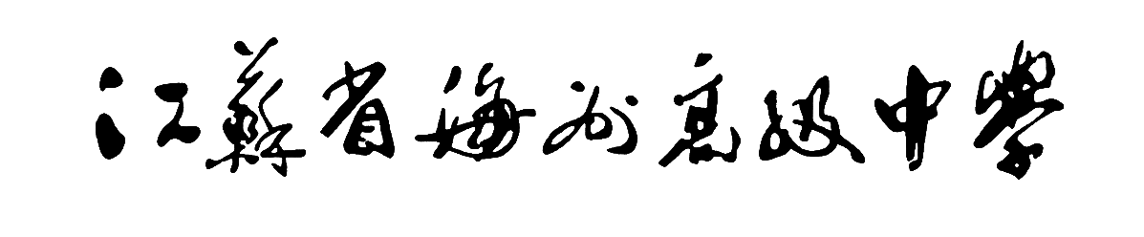
学生学科竞赛项目计划书

竞赛名称：

申 报 部门：
项目负责人：
联系电话：
E-Mail：
填写日期：

- 竞赛类别及发文机构

- 竞赛目标和程序
最高目标： 。
最低目标： 。
竞赛程序：
。
- 竞赛辅导工作小组成员

。
- 竞赛具体工作安排
学生规模：
学生来源：
辅导时间： 年 月 日至 年 月 日
辅导时段：
辅导地点：
拟定课时总数：
五、辅导计划：
起止时间 辅导内容 辅导教师

年级管委会意见： 教学部意见：
年 月 日 年 月 日

